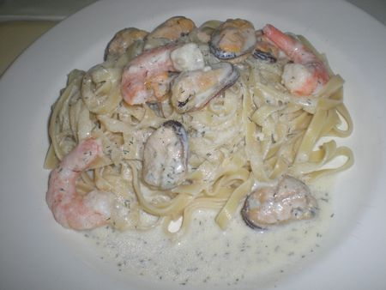
INGREDIENTS POUR 6 PERSONNES:
*500g de tagliatelles
*800 g ou plus de mélange de fruits de mer cuits et décortiqués(moules et crevettes pour moi)
*10 cl de vin blanc
*20 cl de crème liquide entière
*15 g fumet de poisson
*De l’aneth,sel et poivre
PREPARATION:
Porter à ébullition le vin blanc, la crème et 30 cl d’eau avec le fumet de poisson. Laisser réduire d’un tiers. Ajouter les fruits de mer et laisser mijoter sur feu très doux (sans ébullition). Porter à ébullition un grand volume d’eau (4 l), saler. Cuire les tagliatelles, les égoutter, ajouter 30 g de beurre. Dresser les pâtes dans les assiettes garnir avec les fruits de mer et l’aneth haché. Servir très chaud,c'est trop bon...
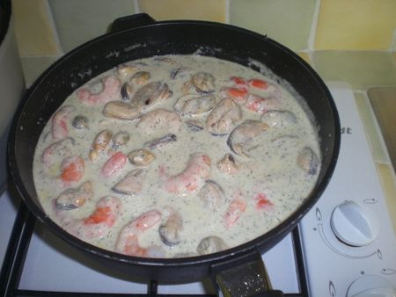
Bon appétit...

